

ТЕОРИЯ И ПРАКТИКА
МОДЕРНИЗАЦИИ
НАУЧНОЙ ДЕЯТЕЛЬНОСТИ
В УСЛОВИЯХ ЦИФРОВИЗАЦИИ

Сборник статей
Международной научно-практической конференции 24 апреля 2020г.

МЦИИ ОМЕГА САЙНС | ICOIR OMEGA SCIENCE
Стерлитамак, 2020

УДК 658.26
М. А. Таймаров
докт. техн. наук, профессор КГЭУ,
г. Казань, РФ
Е - mail: taimarovma@yandex.ru
Е.Г. Чикляев
Старший преподаватель КГЭУ,г. Казань, РФ
Е - mail: evgeniy16116@list.ru

ЭНЕРГОСБЕРЕГАЮЩАЯ ТЕХНОЛОГИЯ ПИРОГЕНЕТИЧЕСКОЙ ПЕРЕРАБОТКИ ИЗНОШЕННЫХ АВТОШИН НА СВЕТЛЫЕ НЕФТЕПРОДУКТЫ

Аннотация
Изношенные автошины являются ценным вторичным сырьем для получения светлых нефтепродуктов и моторных топлив [1,2]. Однако ввиду сложности технологического процесса для осуществления термохимического разложения резины конечные продукты характеризуются большими расходами энергоресурсов на их получение. В данной статье разработана схема снижения затрат энергоресурсов путем утилизации теплоты уходящих продуктов сгорания, выгружаемого коксового остатка и использования его и неконденсируемых пиролизных газов в качестве топлива для функционирования установки.

Ключевые слова
Автомобильный, шина, изношенный, переработка, пирогенетический, светлый, нефтепродукт.

Изношенные автошины наряду с другими твердыми вторичными горючими отходами используются для получения светлых нефтепродуктов и моторных топлив путем пирогенетического разложения, заключающегося в быстром нагреве исходного сырья методом термического удара без доступа воздуха [1,2]. В предлагаемой энергосберегающей технологической схеме пирогенетического разложения отработанных автомобильных шин (рис.1) предварительный подогрев шин осуществляется в бункере 2 за счет использования теплоты уходящих продуктов горения 13 путем нагрева дутьевого воздуха 7, проходящего через теплообменник в дымовой трубе 6.

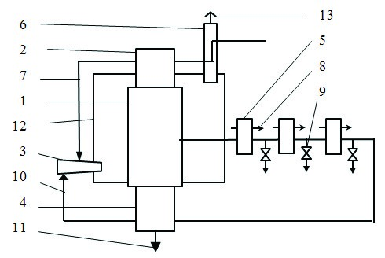
Рис. 1. Энергосберегающая технологическая схема пирогенетического разложения отработанных автомобильных шин: 1 - пиролизная реторта, 2 - бункер загрузки автошин,
3 - горелка, 4 - камера охлаждения коксового остатка, 5 - холодильники, 6 - дымовая труба,
7 - дутьевой воздух на горение, 8 - охлаждающая вода, 9 - осветленные фракции пиролизной жидкости, 10 - неконденсируемые компоненты пиролизного газа,
11 - охлажденный коксовый остаток, 12 - топка, 13 - продукты сгорания

Пиролизный газ после пирогенетического разложении изношенных шин в реторте 1 при охлаждении в холодильниках 5 позволяет получить конденсат, осветленные фракции которого можно разделить по трем температурным интервалам (табл. 1). Неконденсируемые компоненты СО, СН₄, Н₂пиролизного газа направляются для подогрева в камеру 4, а после нее в горелку 3 для сжигания в качестве топлива в топке 12.

Таблица 1. Температурные интервалы конденсации осветленных фракций пиролизной жидкости при пирогенетическом разложении отработанных автошин

Температура конденсации,С | 90…140 | 140…180 | 180…250
Фракция конденсата | Бензин | Лигроин | Керосин
Цвет конденсата | Прозрачный | Коричневый | Темно - коричневый
Доля конденсата, % | 17 | 0,3 | 5

Как видно из табл. 1, доля осветленных фракций пиролизной жидкости невелика и в сумме составляет 22,3 % от объема, получаемого конденсата. Оставшуюся часть 77,7 % можно условно охарактеризовать как масляный дистиллят, перегонка которого в светлые качественные топлива должна осуществляться с использованием катализаторов. По массе пиролизная жидкость составляет 33 % от массы загружаемых для переработки изношенных автошин. Использование коксового остатка 11 в качестве топлива возможно лишь при слоевом сжигании, так как факельное сжигание и в кипящем слое затрудняется наличием большого количества в нем металлического корда из очень тонких стальных проволок.

Список использованной литературы
1.Таймаров М.А., Лавирко Ю.В., Касимова Л.И. Установка для пиролиза древесины. Патент на полезную модель №193166 от 15 октября 2019 г.
2.Таймаров М.А., Лавирко Ю.В. Использование мазутного нефтешлама и древесных лесопильных отходов в малой энергетике Известия КГАСУ, 2019, № 3 (49),с. 147 - 153.
Таймаров М.А., Чикляев Е.Г.,2020.

